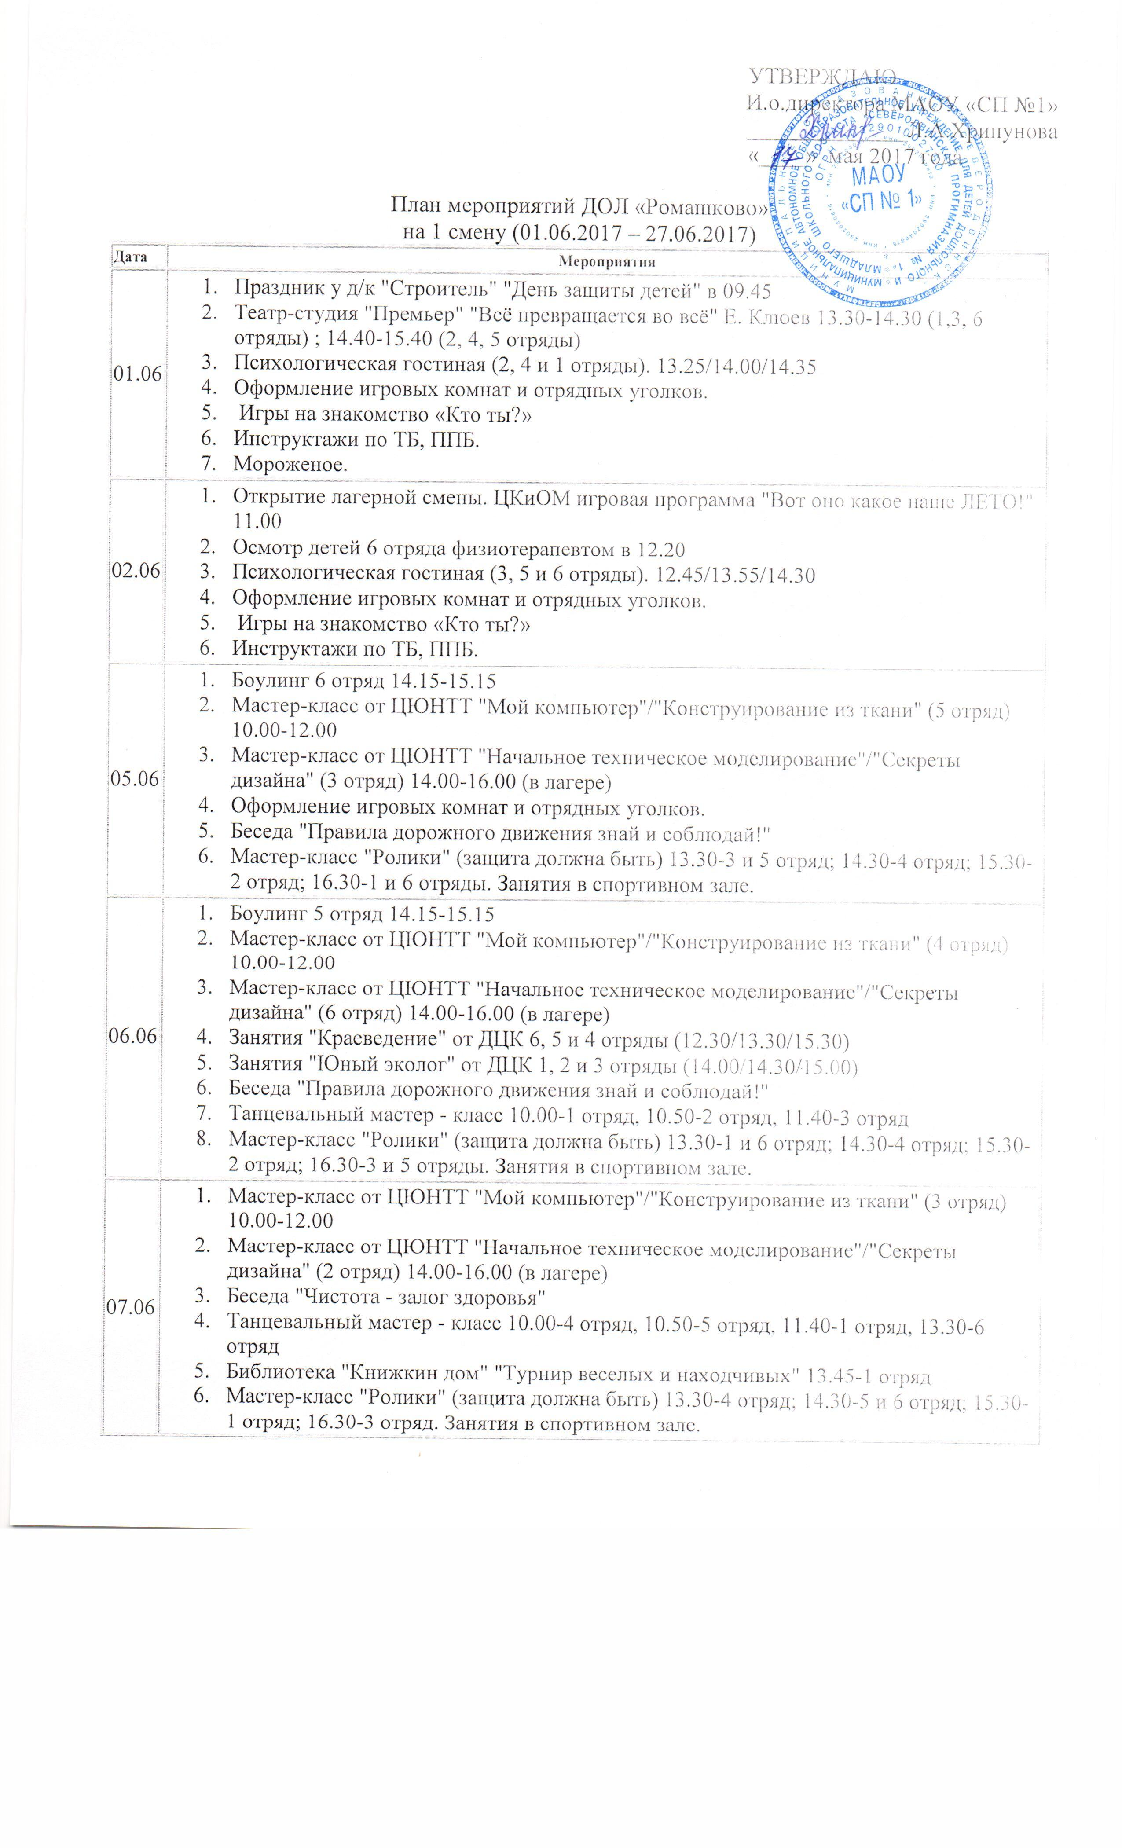
08.06 | - Мастер-класс от ЦЮНТТ "Мой компьютер"/"Конструирование из ткани" (2 отряд) 10.00-12.00  - Тир (ДОСААФ) 10.00-5 отр., 11.00-1 отр., 12.00-4 отр., 14.00-3 отр., 15.00-6 отр.  - Беседа по противопожарной безопасности  - Танцевальный мастер - класс 10.00-4 отряд, 11.00-3 отряд, 12.00-6 отряд,  - Библиотека "Книжкин дом" "Турнир веселых и находчивых" 10.00-3 отр., 13.45-2 отр.  - Библиотека им. А.С.Пушкина "Театральная мастерская по сказке "Буратино" 13.45-4 отряд.  - Викторина «Азбука здоровья» 5 отряд  - Мастер-класс "Ролики" (защита должна быть) 13.30-1 отряд; 14.30-5 и 6 отряд; 15.30-4 отряд; 16.30-2 отряд. Занятия в спортивном зале.
09.06 | - "Веселые пожарные старты" 10.00-1 отряд, 11.15-3 отряд  - Библиотека им. А.С.Пушкина "А у нас во дворе" (развлекательные игры на улице) 11.00-2 отряд, 12.00-6 отряд  - Библиотека "Книжкин дом" "Турнир веселых и находчивых" 10.00-4 отр., 11.30-5 отр.  - Библиотека "Книжкин дом" игротека 13.45-1 отряд  - Мастер-класс "Ролики" (защита должна быть) 13.30- отряд; 14.30-отряд; 15.30- отряд; 16.30- отряд. Занятия в спортивном зале.  - Викторина «Азбука здоровья» 4 отряд  - Занятие "Краеведение" от ДЦК 5 отряд - 13.30  - Занятия "Юный эколог" от ДЦК 2 и 3 отряды (12.30/14.10)
13.06 | - Музыкально-игровая программа "Весёлая карусель" 13.30-1, 3 и 5 отряд, 14.20-2, 4 и 6 отряд  - Библиотека им. А.С.Пушкина "Час добра" 5 отряд  - Мастер-класс от ЦЮНТТ "Начальное техническое моделирование"/"Научи меня играть" (5 отряд) 14.00-16.00 (в лагере)  - Мастер-класс от ЦЮНТТ "Мой компьютер"/"Конструирование из ткани" ( 1 отряд) 10.00-12.00  - Мастер-класс "Ролики" (защита должна быть) Занятия в спортивном зале.  - "Центр здоровья" медицинский осмотр детей в лагере (только тех, чьи родители дали СОГЛАСИЕ) 08.30-13.00  - Занятия "Краеведение" от ДЦК 4 и 6 отряды – 12.30/13.30  - Занятие "Юный эколог" от ДЦК 1 отряд - 14.30
14.06 | - Библиотека им. А.С.Пушкина "День отца" 5 отряд 13.45  - Библиотека им. А.С.Пушкина кукольный спектакль "У самого синего моря" 1 отряд 12.00  - Мастер-класс от ЦЮНТТ "Начальное техническое моделирование"/"Научи меня играть" (1 отряд) 14.00-16.00 (в лагере)  - Мастер-класс от ЦЮНТТ "Мой компьютер"/"Конструирование из ткани" ( 6 отряд) 10.00-12.00  - "Центр здоровья" медицинский осмотр детей в лагере (только тех, чьи родители дали СОГЛАСИЕ) 08.30-13.00  - Боулинг 4 отряд 14.15-15.15  - Танцевальный мастер - класс 09.30-1 отряд, 10.20-5 отряд, 11.10-2 отряд, 12.00-3 отряд  - Мастер-класс "Ролики" (защита должна быть) Занятия в спортивном зале.  - МОРОЖЕНОЕ!!!
15.06 | - Городской краеведческий музей "Экологическая тропа"  - Библиотека "Открытие" игровая программа "Школа магии - Ягвардс"  - Мастер-класс от ЦЮНТТ "Начальное техническое моделирование"/"Научи меня играть" (6 отряд) 14.00-16.00 (в лагере)  - Кинолекторий «Опасность на воде», «Оказание первой помощи утопающему»  - Мастер-класс от ЦЮНТТ "Мой компьютер"/"Конструирование из ткани" ( отряд) 10.00-12.00  - "Центр здоровья" медицинский осмотр детей в лагере (только тех, чьи родители дали СОГЛАСИЕ) 08.30-13.00  - Танцевальный мастер - класс 09.30-4 отряд, 10.20-5 отряд, 11.10-2 отряд, 12.00-6 отряд  - Мастер-класс "Ролики" (защита должна быть) Занятия в спортивном зале.
16.06 | - "Сумасшедшая лаборатория" 13.30, 14.20, 15.10  - Городские спортивные соревнования для ДОЛ "Спартакиада" (эстафета, футбол, прыжки на скакалке)  - Библиотека "Открытие" игровая программа "Школа магии - Ягвардс"  - Занятие "Краеведение" от ДЦК 4 отряд 10.30  - Занятия "Юный эколог" от ДЦК 1 и 2 отряды - 09.50/11.10  - "Центр здоровья" медицинский осмотр детей в лагере (только тех, чьи родители дали СОГЛАСИЕ) 08.30-13.00  - Танцевальный мастер - класс 09.30-1 отряд, 10.20-3 отряд, 11.10-4 отряд, 12.00-6 отряд
19.06 | - "Лодка в чемодане" филиал САФУ  - Мастер - класс "Бумажное судостроение" филиал САФУ  - Библиотека "Открытие" игровая программа "Школа магии - Ягвардс"  - Мастер-класс от ЦЮНТТ "Начальное техническое моделирование"/"Научи меня играть" (4 отряд) 14.00-16.00 (в лагере)  - Мастер-класс от ЦЮНТТ "Мой компьютер"/"Конструирование из ткани" ( 1 отряд) 10.00-12.00  - "Центр здоровья" медицинский осмотр детей в лагере (только тех, чьи родители дали СОГЛАСИЕ) 08.30-13.00
20.06 | - М/ф "Тачки 3" кинотеатр "Родина"  - Занятия "Краеведение" от ДЦК 5 и 6 отряды (12.30/12.00)  - Занятие "Юный эколог" от ДЦК 3 отряд - 13.30  - Мастер-класс от ЦЮНТТ "Начальное техническое моделирование"/"Научи меня играть" (1 отряд) 14.00-16.00 (в лагере)  - Мастер-класс от ЦЮНТТ "Мой компьютер"/"Конструирование из ткани" ( отряд) 10.00-12.00  - "Центр здоровья" медицинский осмотр детей в лагере (только тех, чьи родители дали СОГЛАСИЕ) 08.30-13.00
21.06 | - Мастер - класс "Спортивный меч" 10.00/11.00/12.00  - Игровой квест "80 дней вокруг света"  - Мастер-класс от ЦЮНТТ "Начальное техническое моделирование"/"Научи меня играть" (3 отряд) 14.00-16.00 (в лагере)  - Мастер-класс от ЦЮНТТ "Мой компьютер"/"Конструирование из ткани" ( 5 отряд) 10.00-12.00  - МОРОЖЕНОЕ!!!
22.06 | - Игровой квест "Сапер"  - Урок мужества "Первый день войны"  - Возложение цветов к вечному огню  - Мастер-класс от ЦЮНТТ "Начальное техническое моделирование"/"Научи меня играть" (2 и 5 отряды) 14.00-16.00 (в лагере)  - Мастер-класс от ЦЮНТТ "Мой компьютер"/"Конструирование из ткани" ( 4 отряд) 10.00-12.00
23.06 | - Планетарий "Великая война"  - Занятие "Юный эколог" от ДЦК 1, 2 и 3 отряды - 09.30/10.00/10.30  - Игровая программа "Дружные ребята"  - Городской краеведческий музей "Экологическая тропа"  - Городской парк "Качели - карусели"
26.06 | - М/ф "Трансформеры" кинотеатр "Родина"  - Игровой квест "Семь морей, пять океанов"  - "Веселые старты"  - Городской парк "Качели - карусели"
27.06 | - "Джунги зовут!" игровая программа  - Закрытие лагерной смены "Летнее путешествие" (концерт)  - "Веселые старты"  - Городской парк "Качели - карусели"  - МОРОЖЕНОЕ!!!

